Övningar från Hoppträning för Louise Haaga 4-5 mars 2003

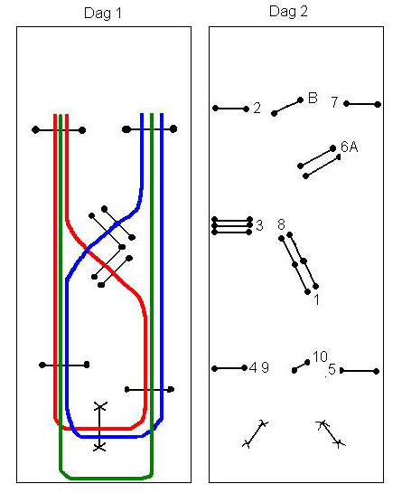

Dag 1:
Självständig uppvärmning med att få hästarna varma i kroppen. Fortsatte sedan gemensamt med att dela upp os på 2 grupper och red på en fyrkant i nedre delen av ridhuset och en på den övre. I varje hörn så skulle vi flytta ut hästarna i hörnen så de inte skyggade och göra en volt där. Samma arbete i både trav och galopp utan stigbyglar. Kortade sedan upp stiglädrena 3-4 hål och red i lätt sits nära sadeln och skulle ha hästarna att galoppera lugnt och avslappnat i egen balans. När det fingerade skulle vi fortsätta på samma sak över ett litet hinder utan att krångla till det, bara galoppera på och hindret höjdes successivt till 1 m.
Vi började sedan att jobba på små hinder på ca 40cm och hoppade en liten bana enl den röda markeringen. Mellan första och andra hindret var det 28 m, mellan båda räckena och oxern var det knappt 17.5 m. Första gången red vi på så många galoppsprång vi ville, vi skulle rida på det bästa sättet för vår häst. Därefter skulle vi rida på 9 galoppspång mellan 1:an och 2:an, 4 galoppsprång till cavalleti bocken och 4 galoppsprång till lilla räcket, 5 galoppsprång till oxern och till sist 5 galoppsprång till sista räcket. Hela vägen skulle det vara jämna galoppsprång. När det fungerade så bytte vi till den blå markeringen, och då skulle vi rida på 11, 4, 4, 5 och 5 galoppsprång. Och samma sak här korta jämna, lugna galoppsprång.
Där efter så hoppade vi den gröna markeringen. Första hindret låg på 50 cm och andra på 110 cm och samma sak på andra långsidan. Vi skulle då börja med att rida den "korta" distansen på sju galoppsprång och det blev framåt, sen lägga en volt och ta nästan långsida som vi skulle ha 9 galoppsprång på och där blev mer normalt. Byte sedan och hoppade den med 9 språng först och utan volt emellan.

Dag 2:
Självständig uppvärming.
Började sedna jobba på cavaletti bockarna i galopp och ha varannan gång 3 språng emellan och varannan 2 språng. När det fungerade fortsatte vi på en liten bana med små balanserade galoppsprång och hinder på ca: 50cm. Man örjade med cavaletti bockarna i vänster varav och galopperade sen upp och hoppade B-hindret i kombinationen och sen vidare på hinder 7 och 5 med så många bra galoppsprång som möjligt emellan.
Hoppade sen linjen 7, 8 och 9. Som var 17,5 m mellan hindrena och i skulle rida på 5 jämna galoppsprång och hinder höjd på 50cm. När det fungerade höjdes hindrena till ca 1 m och samma sak men istället på 4 språng.
Drefter gick vi över till linjen 2, 3 och 4. Som var knappt 14 m mellan 2 och 3 (3 galoppsprång) och 17.5 m (4 språng) mellan 3 och 4. Kom man bra in så stämde det hela vägen. Kom man kort på första fick man långt till trippeln och fick hålla lite till sista.
Hoppade sedan hela banan med rätt antal galoppsprång. Mellan 5 och 6 var det 28 m så man fick välja på att rida på 7 eller 8 och ta det som passade sin häst bäst.

